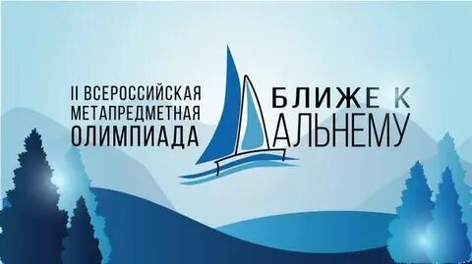

**VIII  Всероссийская метапредметная олимпиада**

**«Ближе к Дальнему»**

Олимпиада «Ближе к Дальнему» даёт понимание, как знания из школьных предметов можно применить на практике для реализации своего потенциала и развития Дальнего Востока. Участники погружаются в особенности региона: историю, геополитическое положение, природные ресурсы, культурное наследие, биологическое разнообразие и в финале в командах ищут ответы на основные вызовы современного Дальнего Востока.

Предметные области: история (включая культурологию), география (включая экономику), биология, филология (включая литературу и лингвистику), международные отношения и политология.

Участниками Олимпиады «Ближе к Дальнему» могут стать учащиеся российских школ 6-11 классов и студенты 1, 2 курса профессиональных образовательных организаций (на базе 9-ти классов).

Для 1–7 классов олимпиада состоит из одного онлайн-тура. Для учеников 8–9 классов олимпиада – двух туров. Для учеников 10-11 классов и студентов 1–2 курсов ПОО – из трёх туров. Участники, победители и призёры III тура могут претендовать на преференции во время поступления в вузы-партнёры.

I тур: 19 ноября – 27 января  
II тур: 11 – 20 февраля  
III тур: 14 – 19 апреля

Подробно ознакомиться с Олимпиадой можно по ссылке: <https://uchi.ru/>.